МУНИЦИПАЛЬНОЕ БЮДЖЕТНОЕ УЧРЕЖДЕНИЕ ДОПОЛНИТЕЛЬНОГО ОБРАЗОВАНИЯ
«СТАНЦИЯ ТУРИЗМА И ЭКСКУРСИЙ»

ВИКТОРИНЫ
ПРО КОСМОС

Подготовил: методист МБУ ДО
«Станция туризма и экскурсий» Ижицкая М.В.

г. Рубцовск, 2022г.

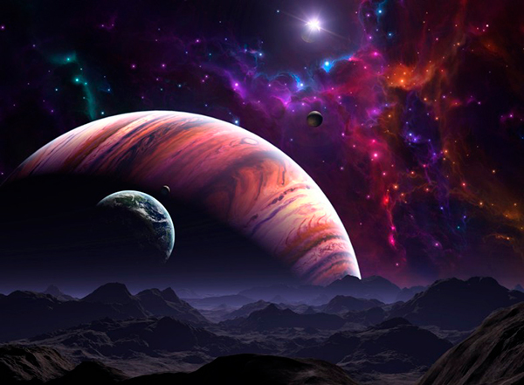

космос
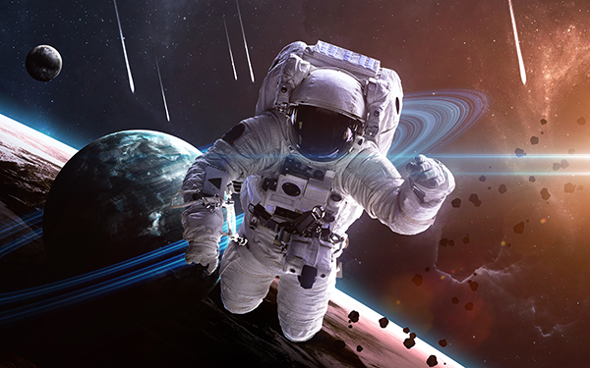Космонавт
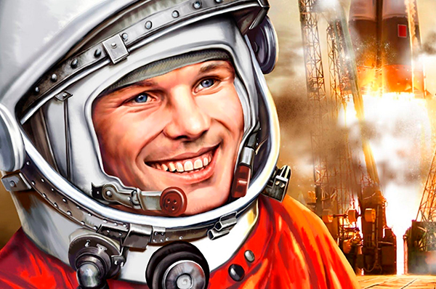
Первый космонавт Юрий Гагарин

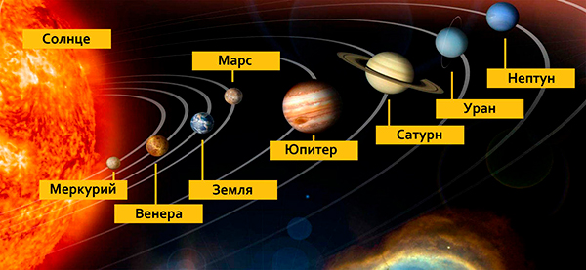

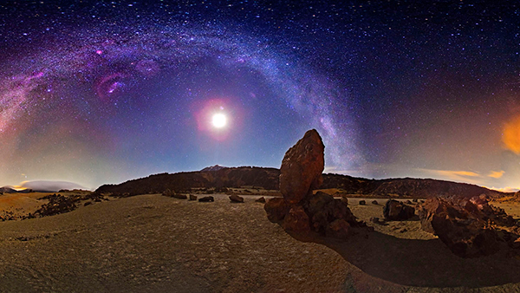
метеоритный дождь
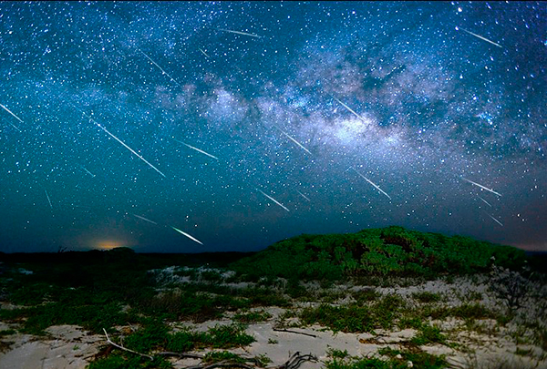
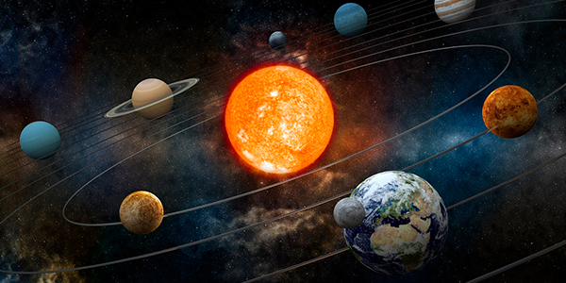
Планеты Солнечной Системы

Космическая викторина для малышей
Викторина про космос для дошколят должна содержать несложные, но интересные вопросы. Вы можете применять картинки и иллюстрации, детки будут угадывать изображения, отвечать на вопросы. Для дошкольников уместно будет использовать загадки, дети с удовольствием участвуют в таких космических викторинах.
Вопросы для дошкольников:
- Шарик золотой заглянул в оконце, и танцуют зайчики. Что же это? (Солнце).
- Ночью на небе видна бледнолицая … (Луна).
- Быстрая, словно комета, в космос взлетает… (Ракета)
- Что видим мы, взглянув в оконце, нам ярким светом светит … (солнце)
- Золотые горошины в ночное небо подброшены. (Звезды).
- Летит вокруг Солнца планета, в леса и горы одета. Мелькают моря и поля. Зовется она … (Земля).
- Как называется снаряжение космонавтов? (Скафандр)
- У ракеты есть водитель, невесомости любитель. По-английски: «астронавт», а по-русски … (космонавт)
- Чтобы глаз вооружить и со звездами дружить, млечный путь увидеть чтоб, нужен мощный … (телескоп)
Для старших дошкольников:

- Какого числа отмечается день космонавтики? (12 апреля 1961 год)
- Почему этот день так назвали? (В этот день впервые в космос полетел человек)
- Какие животные уже побывали в космосе? (обезьяны, крысы, собаки)
- Какие звери летали в космос до людей и благополучно вернулись? (Белка и Стрелка)
- Самый первый в космосе, летел с огромной скоростью отважный русский парень, наш космонавт … (Гагарин)

Викторина об освоении космоса
Викторина для учеников 1-3 классов
- Как звали человека, который первый вышел в открытый космос? (Алексей Архипович Леонов)
- Как звали первую женщину, летавшую в космос? (Валентина Терешкова)
- А как люди передвигаются в космосе? (в невесомости)
- Как космонавты кушают в космосе? (вся пища находится в тюбиках)
- Какие планеты вы знаете? (Юпитер, Сатурн, Венера, Марс, Уран, Меркурий, Земля, Нептун)
- Какими чертами характера должен обладать космонавт? (сильный, смелый, выносливый, храбрый, талантливый, умный, быстрый)
- Какой прибор используется для исследования звездного неба? (Телескоп).
- Какое название имеет специальный аппарат, который может передвигаться по поверхности Луны? (Луноход).
- Как называется место, с которого запускаются ракеты? (Космодром).
- Как звали первого космонавта — назовите ФИО. (Юрий Алексеевич Гагарин).
- Какого числа человек впервые полетел в космос? (12.04.1961).
- Как назывался корабль Гагарина? («Восход-1»).
- Сколько раз он облетел земной шар Юрий Гагарин? (Один раз).

Космическая викторина «Да или нет»
- Солнце — это звезда? (Да).
- Солнце больше по размеру, чем другие звезды. (Нет).
- Звезды такие крошечные, потому что они находятся очень далеко. (Да).
- Абсолютно все звезды излучают свет. (Да).
- Греческое слово «планета» означает «блуждающая звезда»? (Да).
- «Вселенная» и «Галактика» — это одно и то же? (Нет).
- Только наша планета имеет свой спутник? (Нет).
- Не только Солнце имеет свою систему, но и другие звезды. (Да).
- Люди уже были на Марсе. (Нет

Викторина об освоении космоса
Викторина для учеников 1-3 классов
- Как звали человека, который первый вышел в открытый космос? ____________________
- Как звали первую женщину, летавшую в космос? _______________________
- А как люди передвигаются в космосе? __________________
- Как космонавты кушают в космосе? _________________________
- Какие планеты вы знаете? ___________________________________
__________________________________________________________
- Какими чертами характера должен обладать космонавт? __________ ________________________________________________________
- Какой прибор используется для исследования звездного неба? _______________
- Какое название имеет специальный аппарат, который может передвигаться по поверхности Луны? ________________
- Как называется место, с которого запускаются ракеты? ____________
- Как звали первого космонавта ? ( ФИО) __________________
- Какого числа человек впервые полетел в космос? ________________
- Как назывался корабль Гагарина? _________________
- Сколько раз он облетел земной шар Юрий Гагарин? ________________

Космическая викторина «Да или нет»

- Солнце — это звезда? __________
- Солнце больше по размеру, чем другие звезды?______
- Звезды такие крошечные, потому что они находятся очень далеко? ___
- Абсолютно все звезды излучают свет. _____
- Греческое слово «планета» означает «блуждающая звезда»? _____
- «Вселенная» и «Галактика» — это одно и то же? _____
- Только наша планета имеет свой спутник? _______
- Не только Солнце имеет свою систему, но и другие звезды. ______

Космическая викторина
для школьников средних классов
- Какой перевод имеет слово «космос» с греческого? (Мироздание, Вселенная).
- Правда ли, что все звезды красного цвета как Солнце? (Нет).
- Какое название имеют «падающие звезды»? (Метеоры).
- Как называется камень, если он прилетел на планету из космоса? (Метеорит).
- Что влияет на цвет звезды? (Ее температура).
- Какой цвет имеет самая горячая звезда? (Белого или серебристого, голубоватого).
- Какой цвет имеют холодные звезды? (Красного).
- Планеты — это горячие или холодные небесные тела? (Холодные).
- Как называется небесное тел, вращающееся вокруг Солнца и имеющее хвост? (Комета).
- Откуда появляются черные дыры? (Они возникают там, где взорвалась старая звезда).

Викторина «Назовите имя»

- Кого называют отцом космонавтики? (Циолковский).
- Кто первым начал изучение космоса, используя телескопа? (Галилей).
- Кто из древнегреческих ученых первым стал утверждать, что Земля имеет форму шара? (Пифагор).
- Фамилия авиаконструктора, который спроектировал первые ракеты? (Королев).
- Первая собака, полетевшая в космос и не вернувшаяся от туда? (Лайка).
- Он первый стал утверждать, что Земля не единственная планета и все они вращаются вокруг солнца. (Коперник).
- Космонавт позывной «Кедр». (Гагарин).

Космическая викторина
для школьников средних классов

- Какой перевод имеет слово «космос» с греческого? _________________
- Правда ли, что все звезды красного цвета как Солнце? ___________
- Какое название имеют «падающие звезды»? _______________
- Как называется камень, если он прилетел на планету из космоса? _____________
- Что влияет на цвет звезды? _________________
- Какой цвет имеет самая горячая звезда? ________________________
- Какой цвет имеют холодные звезды? _____________________
- Планеты — это горячие или холодные небесные тела? ______________
- Как называется небесное тел, вращающееся вокруг Солнца и имеющее хвост? _____________
- Откуда появляются черные дыры? _______________________________

Викторина «Назовите имя»

- Кого называют отцом космонавтики? _________________
- Кто первым начал изучение космоса, используя телескопа? __________
- Кто из древнегреческих ученых первым стал утверждать, что Земля имеет форму шара? __________________
- Фамилия авиаконструктора, который спроектировал первые ракеты? _________________________
- Первая собака, полетевшая в космос и не вернувшаяся оттуда? _______
- Он первый стал утверждать, что Земля не единственная планета и все они вращаются вокруг солнца. ________________
- Космонавт позывной «Кедр». ___________________

Космическая викторина
Викторина для взрослых и старшеклассников
- Какую дату считают началом эры космонавтики? (Запуска первого спутника 4.10.1957).
- Сколько времени Гагарин провел в космосе? (108 минут).
- Чем отличаются звезды от планет по внешнему виду? (Планеты излучают ровный свет, а звезды мерцают).
- Как называется наука, которая изучает Вселенную? (Астрономия).
- Что больше по размеру — Вселенная или Галактика? (Вселенная, Галактики — это ее составные части).
- Название галактики, в которой мы живем? (Млечный путь).
- Как часто во Вселенной рождается новая звезда? (Раз в 20 дней).
- Сколько метров был первый спутник? (0,58м=58 см).

Занимательные задачи

- Удастся ли космонавту, находясь на орбите, перелить воду из одного стакана в другой? (Нет, так как в космосе действует невесомость).
- Что больше пригодится в космосе для поддержания хорошей физической формы: гантели или эспандер? (Экспандер, так как растяжение пружин все равно потребует усилий).
- Будет ли полезен на поверхности Луны компас? (Нет, там нет магнитного поля).
- Можно ли с поверхности Венеры увидеть Малую Медведицу? (Нет, небо на этой планете всегда затянуто плотными облаками).

Космическая викторина
Викторина для взрослых и старшеклассников
- Какую дату считают началом эры космонавтики? ________________
- Сколько времени Гагарин провел в космосе? ______________
- Чем отличаются звезды от планет по внешнему виду? ______________
_______________________________________________________
- Как называется наука, которая изучает Вселенную? ______________
- Что больше по размеру — Вселенная или Галактика? ______________
______________________________________________
- Название галактики, в которой мы живем? ______________________
- Как часто во Вселенной рождается новая звезда? _________________
- Сколько метров был первый спутник? ___________________

Занимательные задачи

- Удастся ли космонавту, находясь на орбите, перелить воду из одного стакана в другой? ___________________________________________
- Что больше пригодится в космосе для поддержания хорошей физической формы: гантели или эспандер? __________________
____________________________________________________
- Будет ли полезен на поверхности Луны компас?
____________________________________________________
- Можно ли с поверхности Венеры увидеть Малую Медведицу?
_______________________________________________________

